Thema Graidd 5 Tywydd, hinsawdd ac ecosystemau.
Syniad Allweddol 5.4 Gweithgarwch dynol a phrosesau ecosystem.

5.4.3 Sut y gellir rheoli ecosystemau yn gynaliadwy?
Ecosystemau cyferbyniol: Safana, Ardal Loitoktok, Cenia.
Mae ardaloedd mawr o Affrica a oedd unwaith yn safana wedi'u dinistrio. Gyda phoblogaeth rhai gwledydd yn Affrica fel Cenia a Tansanïa yn tyfu'n gyflym, mae rhai ardaloedd wedi datblygu gyda thwf trefi a dinasoedd.
Mae ffermwyr hefyd wedi dinistrio ardaloedd mawr o safana; mae tir wedi cael ei aredig ac mae bellach yn cael ei ddefnyddio i dyfu cnydau, y mae angen dirfawr amdanynt i fwydo poblogaeth gynyddol. Mae ffermwyr hefyd wedi caniatáu gwartheg i bori ar ardaloedd safana ac wedi lladd yr anifeiliaid gwyllt rheibus sydd hefyd yn crwydro’r ardaloedd hyn. Weithiau mae gormod o wartheg wedi pori ar y safana - gelwir hyn yn bori gormodol.
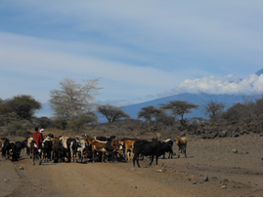
Maasai yn mynd â gwartheg i bori yn noddfa Kimana ger Amboseli, Cenia.
Y Maasai yn mynd â’u gwartheg i ddod o hyd i borfa yng Ngwarchodfa Kimana ger Amboseli. Nid ydynt yn cael mynd i mewn i’r parc ac mae hyn yn rhoi mwy o bwysau ar y glaswellt yn yr ardaloedd pellennig. |  | 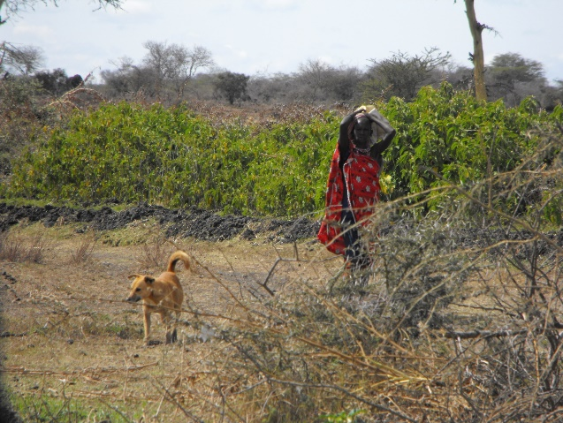  Mae’r ferch Maasai hon wedi bod ar daith 2 awr o hyd i ddod o hyd i ddŵr.
Mae’r bws mini hwn yn cludo twristiaid drwy Barc Cenedlaethol Amboseli. Mae degawdau o dwristiaeth wedi treulio ffyrdd ar draws y parc ac wedi gwneud iddo edrych yn llychlyd a braidd yn llwm. |  | 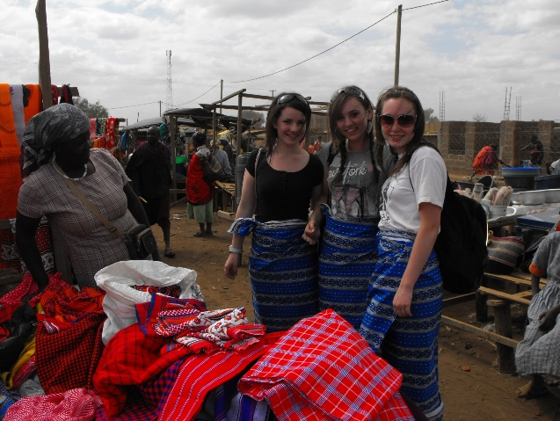  Mae'r ymwelwyr hyn yn mwynhau'r profiad o siopa yn y farchnad leol a phrynu gleiniau a blancedi Maasai traddodiadol.
 | 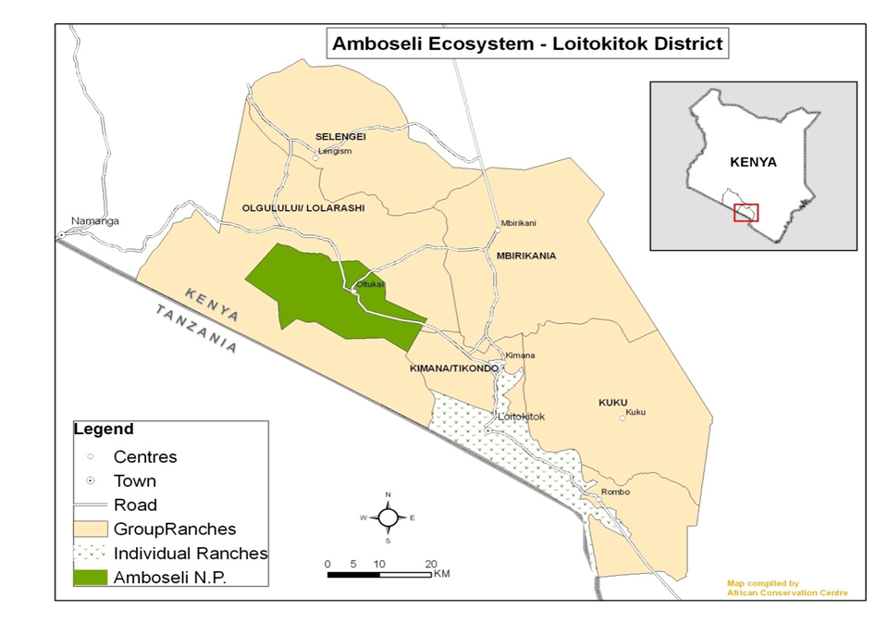 |  | Lleolir Parc Cenedlaethol Amboseli yn ardal Loitoktok, Talaith Rift Valley, Cenia. Mae’r ecosystem glaswelltir safana yn bennaf yn lledaenu ar draws y ffin rhwng Cenia a Tansanïa. Mae’r parc yn enwog am fod y man gorau yn Affrica i fynd yn agos at eliffantod rhydd yn ogystal â rhywogaethau bywyd gwyllt eraill. Mae atyniadau eraill y parc yn cynnwys cyfleoedd i gyfarfod y Maasai a golygfeydd ysblennydd o Fynydd Kilimanjaro.

Mae’r Maasai wedi gorfod gadael eu tiroedd traddodiadol ym Mharc Cenedlaethol Amboseli. Felly pam mae arweinwyr bellach yn diogelu bywyd gwyllt ac yn neilltuo ardaloedd i groesawu ymwelwyr?
I ddatrys y dirgelwch hwn mae angen i chi weithio mewn parau/grwpiau bach i ddod o hyd i gliwiau a llunio adroddiad.
Trefnwch y datganiadau yn y grwpiau canlynol:
- Effeithiau negyddol ar yr ecosystem.
- Atebion posibl.
- Heriau sy'n gysylltiedig â’r atebion arfaethedig.
Sefydlwyd ardaloedd y tu allan i’r Parc Cenedlaethol gan y Maasai fel gwarchodfeydd a noddfeydd bywyd gwyllt. Mae twristiaid yn dod i ymweld â’r gwarchodfeydd hyn ac mae’r arian a wneir yn mynd yn syth i’r Maasai. | 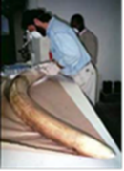  Ni chaniateir ffermio yn y parciau. Nid yw anifeiliaid sy'n pori yn y safana yn gorfod cystadlu ag anifeiliaid fferm. Potsio – lladd anifeiliaid yn anghyfreithlon – mae hyn wedi'i wahardd yn llym. Mae wardeiniaid y parc yn cael eu talu i geisio atal hyn rhag digwydd.
Mae ffermwyr hefyd wedi dinistrio ardaloedd mawr o safana; mae tir wedi cael ei aredig ac mae bellach yn cael ei ddefnyddio i dyfu cnydau, sydd eu hangen ar frys i fwydo poblogaeth gynyddol. Mae ffermwyr hefyd wedi caniatáu gwartheg i bori ar ardaloedd safana ac wedi lladd yr anifeiliaid gwyllt rheibus sydd hefyd yn crwydro’r ardaloedd hyn. | Mae ardal a elwir yn Amboseli, wedi ei lleoli ar waelod Mynydd Kilimanjaro yn Cenia yn gartref i’r Maasai.  Yn 1974, cafodd ardal 392Km2 o faint yn Amboseli ei throi yn Barc Cenedlaethol, a dywedwyd wrth bobl y Maasai i adael.
I gydnabod llwyddiant Kimana, mae Care for the Wild International yn cefnogi prosiect arloesol newydd o’r enw Porini. Bydd hwn yn ariannu rheolwr prosiect i weithio gyda chymunedau Maasai i'w helpu i sefydlu ardaloedd cadwraeth ar dir mewn perchnogaeth gymunedol yn y gobaith y bydd twristiaeth gynaliadwy ar raddfa fach yn cynhyrchu incwm ar gyfer y gymuned. | 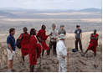  Mae nifer o swyddi megis gweithwyr gwestai, gyrwyr tacsi a bysiau mini a thywyswyr, yn cael eu creu drwy dwristiaeth. Fel llawer o wledydd yn Affrica, mae Cenia yn eithaf tlawd ac mae twristiaeth yn dod ag arian sydd fawr ei angen i’r wlad.
Mae’r bysiau mini ymwelwyr yn erydu pridd tenau'r safana ac yn dinistrio’r llystyfiant, yn enwedig yn y tymor sych. Mae hyn yn ychwanegu at y broblem o ddiffeithdiro. | Sefydlwyd ardaloedd y tu allan i’r Parc Cenedlaethol gan y Maasai fel gwarchodfeydd a noddfeydd bywyd gwyllt. Mae twristiaid yn dod i ymweld â’r gwarchodfeydd hyn ac mae’r arian a wneir yn mynd yn syth i’r Maasai.
Yn 1990, gwelodd arweinwyr Maasai oedd newydd eu hethol werth y bywyd gwyllt a dweud wrth eu pobl “Pam ddim defnyddio’r bywyd gwyllt fel mae’r awdurdodau’n ei wneud yn y Parc Cenedlaethol? Pam ddim neilltuo ardaloedd yn ein tir ein hunain a chroesawu ymwelwyr?" Mae Noddfa Bywyd Gwyllt Cymunedol Kimana yn un prosiect o’r fath. Yn 1996, daeth hwn i fod y parc cyntaf yn Cenia y tu hwnt i barciau. Mae’r noddfa yn codi pris llawer llai na’r Amboseli ac mae pob fferm sy’n aelod o’r grŵp yn derbyn buddran flynyddol tra bod rhywfaint o arian yn cael ei gadw ar gyfer prosiectau cymunedol ar y cyd. | 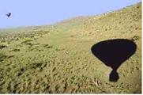  Mae twristiaid sy’n mynd ar reidiau balŵn aer poeth i gael gweld golygfa wych o'r parciau hefyd yn achosi problemau. Mae cysgod y balŵn yn pasio dros y safana a’r sŵn o’r llosgwyr yn achosi i anifeiliaid fel y rheino i garlamu. Os byddant yn carlamu allan o’r parciau ac ar dir ffermwyr gallant gael eu saethu.

